# Домашна работа: Дефекти и системи за проследяване на дефекти

## На лов за бъгове: Google Home Page

|  |  |
| --- | --- |
| **Дефект** | **Описание** |
| **Дефект #1** | Страницата няма заглавие. |
| **Дефект #2** | Квадратчето с точките не е запълнено ( липсва му една точка ). |
| **Дефект #3** | Излишен бутон “ I am feeling lucky “, а също така е с пунктуационна грешка – “ feling “. |
| **Дефект #4** | Шрифта на „Bulgaria“. |
| **Дефект #5** | ‘’Images’’ и ‘’Gmail ‘’бутоните трябва да са разположени един до друг. |
| **Дефект #6** | Повтарящи се бутони – ‘’How search works’’. |
| **Дефект #7** | Лупичката е кодирана на обратната страна. |
| **Дефект #8** | Липсва „search by image” бутон. |

## На лов за бъгове: Приложението Notepad

|  |  |
| --- | --- |
| **Дефект #1** | Опциите ”минимизиране” и “увеличаване” липсват. |
| **Дефект #2** | Пред ‘‘Notepad’’ липсва изписването ‘‘ New Text Document’’. |
| **Дефект #3** | Липсва клавишна комбинация за ‘’Print’’. |
| **Дефект #4** | Липсва опцията “View”. |
| **Дефект #5** | Липсва опцията “Exit”. |
| **Дефект #6** | Липсва клавишна комбинация за опцията “Open”. |
| **Дефект #7** | Стрелката долу вдясно не трябва да е червена. |
| **Дефект #8** | В горната страна липсва стрелка. |
| **Дефект #9** | Бутонът “затваряне” не е в правилната форма. |

## Докладване на дефекти: Gmail

|  |  |
| --- | --- |
| **Бъг ID** | **GM-009** |
| **Приоритет** | Високо/Критично |
| **Тежест** | Високо/Критично |
| **Възложено на** | Марк Маркез |
| **Докладвано от** | Мирослав Маринов |
| **Докладвано на**  **(дата)** | 16/07/20203 |
| **Статус** | Нов |
| **Среда** | OS: Windows 10 Home, Browser: Google Chrome Version 109.0.5414.75 | Production <Live>  Продукционна среда |
| **Резюме** | Бутонът за логване/влизане в Gmail, навигира потребителя към Google.com |
| **Описание** | При правилно въведени ‘’username’’ и ‘’password’’ (credentials) и при натискане на бутона ‘’Вход‘’, потребителят не е препращан към Входящата си пощенска кутия. Вместо това той бива препращан към Google.com. |
| **Очаквано поведение** | При правилно въведени ‘’username’’ и ‘’password’’ (credentials) и при натискане на бутона ‘’Вход‘’, потребителят да бъде препращан към Входящата си пощенска кутия. |
| **Реално поведение** | При правилно въведени ‘’username’’ и ‘’password’’ (credentials) и при натискане на бутона ‘’Вход‘’, потребителят не е препращан към Входящата си пощенска кутия. |
| **Стъпки за възпроизвеждане** | 1. Отваряме Gmail.com. 2. Натискаме ‘’Вход’’ бутона. 3. Въвеждаме дадено име на gmail профила или телефонен номер в полето ‘’Username or phone number’’ и натискаме бутона ‘’Напред’’. 4. В полето ‘’Password’’ въвеждаме коректната парола за дадения gmail акаунт и натискаме бутона ‘’Вход’’. |

## Докладване на дефекти: Нулиране на парола

|  |  |
| --- | --- |
| **Бъг ID** | **SP-019** |
| **Приоритет** | Средно |
| **Тежест** | Ниска |
| **Възложено на** | Брус Уейн |
| **Докладвано от** | Мирослав Маринов |
| **Докладвано на**  **(дата)** | 17/07/2023 |
| **Статус** | Нов |
| **Среда** | Nokia 4.2, Google Chrome v114.0.5735.196 |
| **Резюме** | При опит за регистрация от мобилен телефон, потребителят получава имейл два пъти. |
| **Описание** | След регистрация от мобилен телефон, имейлът за нулиране на първоначалната парола бива изпращан два пъти на потребителя.  При регистрация от компютър този имейл се изпраща само веднъж. |
| **Очаквано поведение** | След регистрация в сайта samplepage.com през компютър или мобилно устройство, новият потребител трябва да получи линк за нулиране на първоначалната парола. |
| **Реално поведение** | При опит за регистрация от мобилен телефон, потребителят получава имейл два пъти. |
| **Стъпки за възпроизвеждане** | 1. Отваряме browser-а на мобилния си телефон. 2. Влизаме в сайта samplepage.com 3. Правим регистрация в сайта. 4. Потвърждаваме си регистрацията. 5. Проверяваме имейла, който е използван по време на регистрацията, дали сме получили повече от 1 имейл. |

## Регистрирация в Atlassian Jira Cloud

*[Приложете снимка на вашия проект за проследяване на бъгове в Jira]*

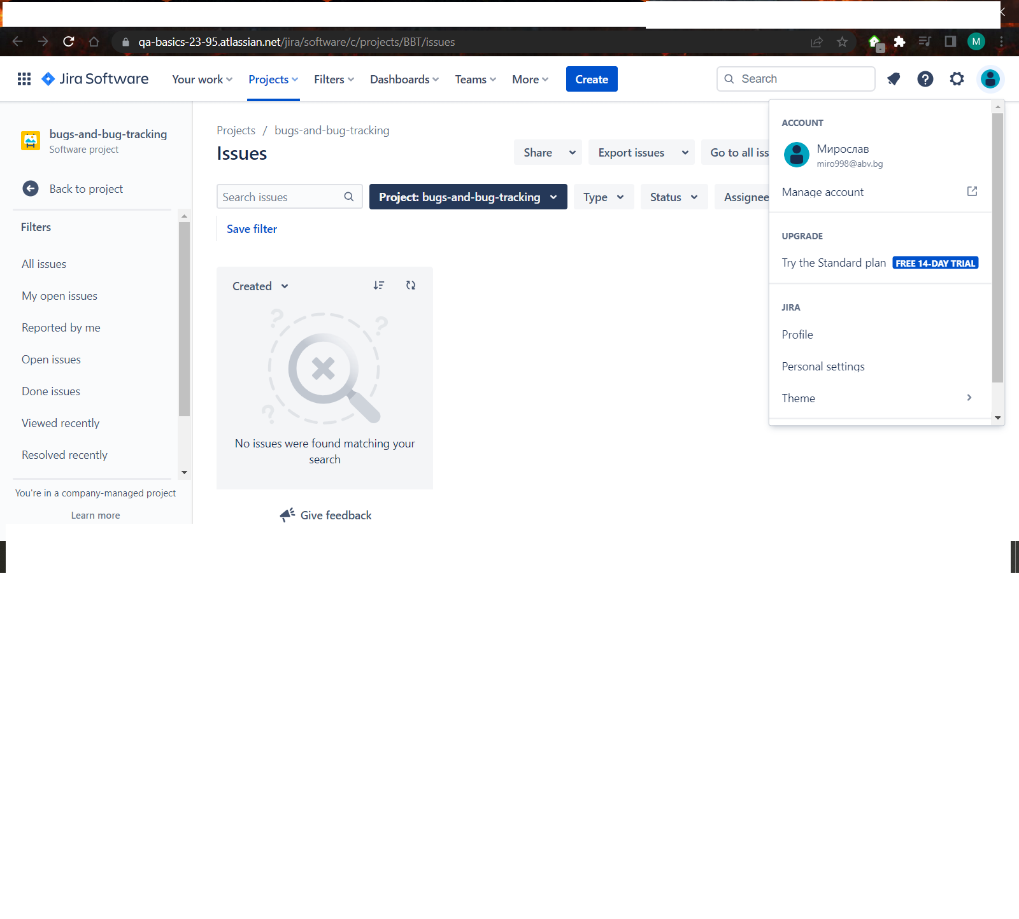

## Докладване на дефекти: Форма за регистрация

Опишете накратко всички грешки, които сте открили в таблицата по-долу. Добавете снимки, където смятате, че това е необходимо.

**Регистрирайте всички** открити грешки в проекта, който сте създали в **Jira**.  
*[Приложете снимки на проекта си за проследяване на грешки в Jira, така че да се виждат описанията на бъговете]*

